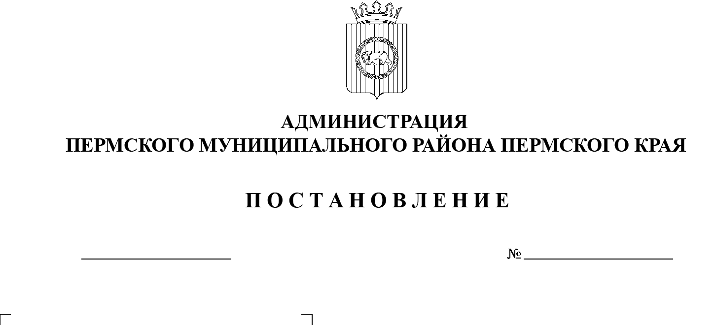
СЭД-2022-299-01-01-05.С-453
О внесении изменения
в Устав муниципального казенного учреждения «Центр обеспечения безопасности Пермского муниципального района», утвержденный постановлением администрации Пермского муниципального района
от 18 мая 2011 г. № 1911
11.08.2022

В соответствии с пунктом 6 части 2 статьи 47 Устава муниципального образования «Пермский муниципальный район»
администрация Пермского муниципального района ПОСТАНОВЛЯЕТ:
1. Внести в Устав муниципального казенного учреждения «Центр обеспечения безопасности Пермского муниципального района», утвержденный постановлением администрации Пермского муниципального района от 18 мая 2011 г. № 1911 «О создании муниципального казенного учреждения «Центр обеспечения безопасности Пермского муниципального района» (в редакции от 29 ноября 2013 г. № 3987, от 24 декабря 2014 г. № 5313, от 02 ноября 2016 г. № 600, от 27 сентября 2019 г. № 605, от 09 октября 2019 г. № 668, от 31 июля 2020 г. № 425, от 27 октября 2020 г. № СЭД-2020-299-01-01-05.С-116, от 21 апреля 2022 г. № СЭД-2020-299-01-01-05.С-219, от 07 июля 2022 г. № СЭД-2020-299-01-01-05.С-373), следующее изменение:
пункт 2.6 раздела 2 изложить в следующей редакции:
«2.6. Учреждение вправе осуществлять иные виды деятельности, не являющиеся основными видами деятельности и соответствующие законодательству Российской Федерации.».
2. Опубликовать настоящее постановление в газете «НИВА» и разместить на официальном сайте Пермского муниципального района www.permraion.ru.
3. Настоящее постановление вступает в силу со дня его официального опубликования.
4. Уполномочить начальника муниципального казенного учреждения «Центр обеспечения безопасности Пермского муниципального района» Коцофана Николая Леонидовича выступить заявителем в межрайонной ИФНС России № 17 по Пермскому краю при регистрации изменений, вносимых в учредительные документы возглавляемого учреждения.
Глава муниципального района В.Ю. Цветов

